**Лабораторна робота №4**

**Бабаєв Артем 243Б(1)**

**1.**

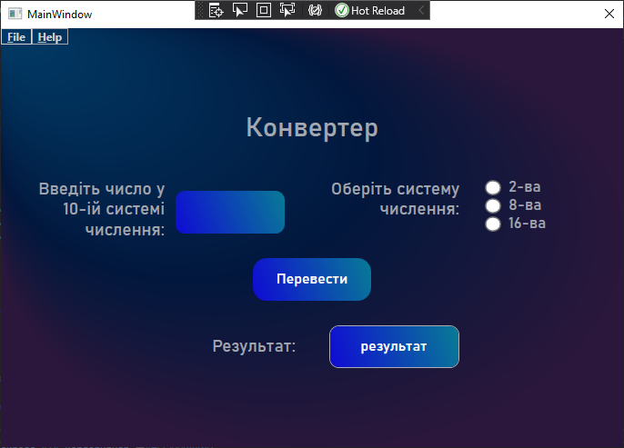

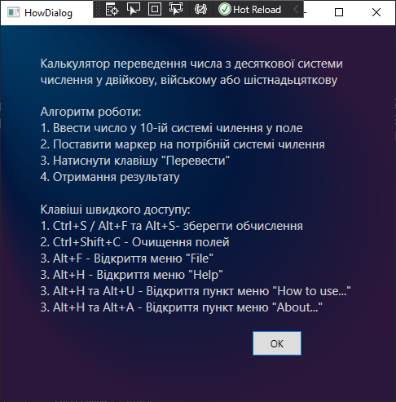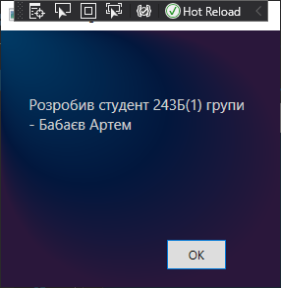

**2.**

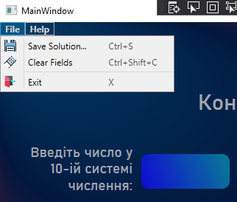 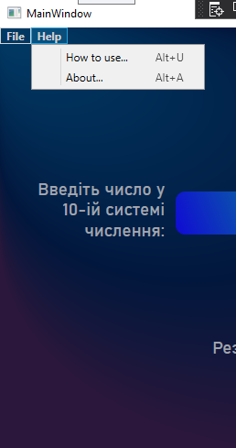

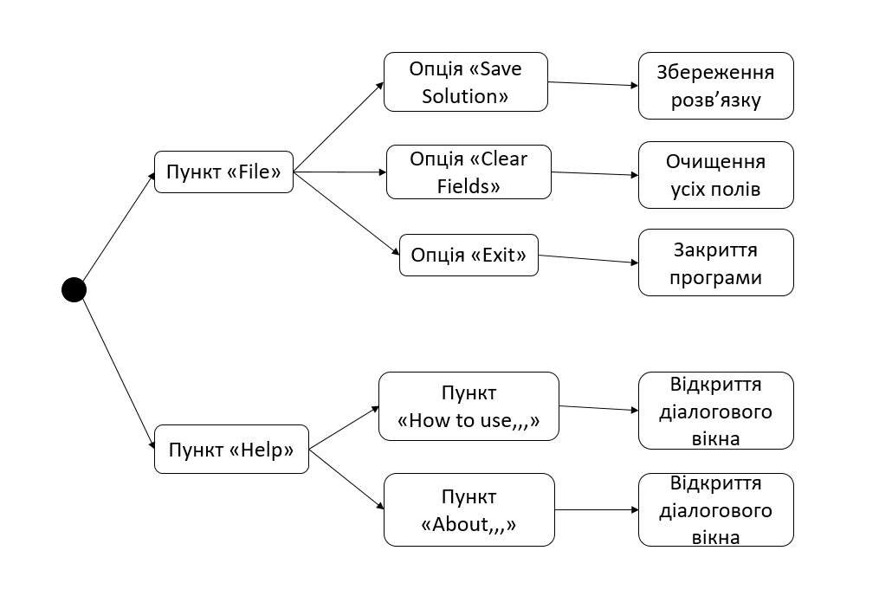

**4.**

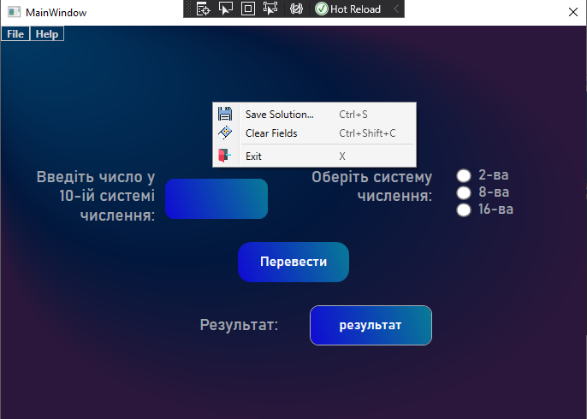

**Інструкція щодо використання**

Алгоритм роботи:<LineBreak/>

1. Ввести число у 10-ій системі чилення у поле<

2. Поставити маркер на потрібній системі чилення

3. Натиснути клавішу "Перевести"

4. Отримання результату

Клавіші швидкого доступу:

1. Ctrl+S / Alt+F та Alt+S- зберегти обчислення

2. Ctrl+Shift+C - Очищення полей

3. Alt+F - Відкриття меню "File"

3. Alt+H - Відкриття меню "Help"

3. Alt+H та Alt+U - Відкриття пункт меню "How to use..."

3. Alt+H та Alt+A - Відкриття пункт меню "About..."